**Buku Panduan Mesin Deteksi Visual Kelapa dengan AI**

**Cara Memulai Program**

1. Jalankan program dengan mengeklik shortcut bernama “Coconut Detection GUI”.

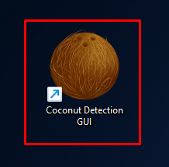

1. Tunggu proses memuat program selesai.

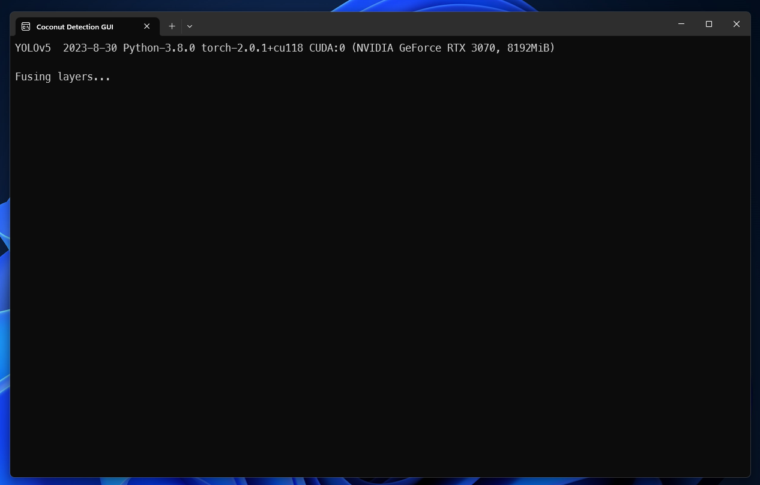

1. Jika sudah muncul GUI seperti gambar di bawah ini, program sudah selesai dimuat.

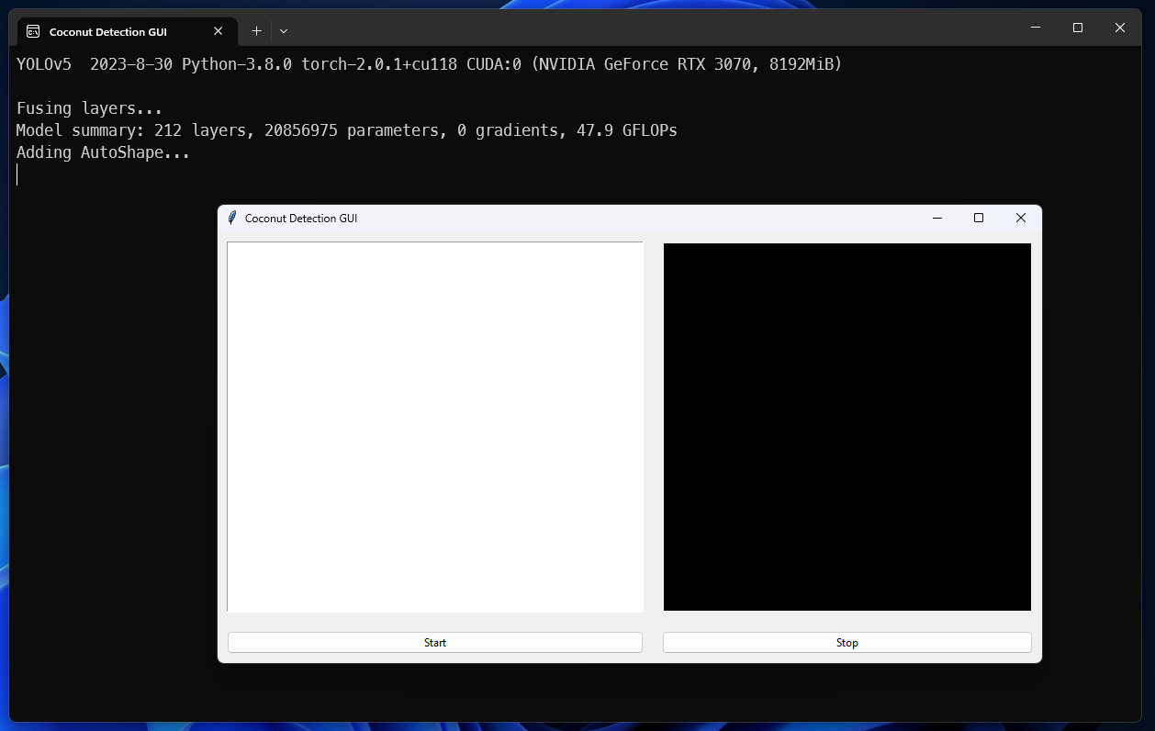

1. Klik tombol *start* untuk memulai proses deteksi kelapa secara otomatis.

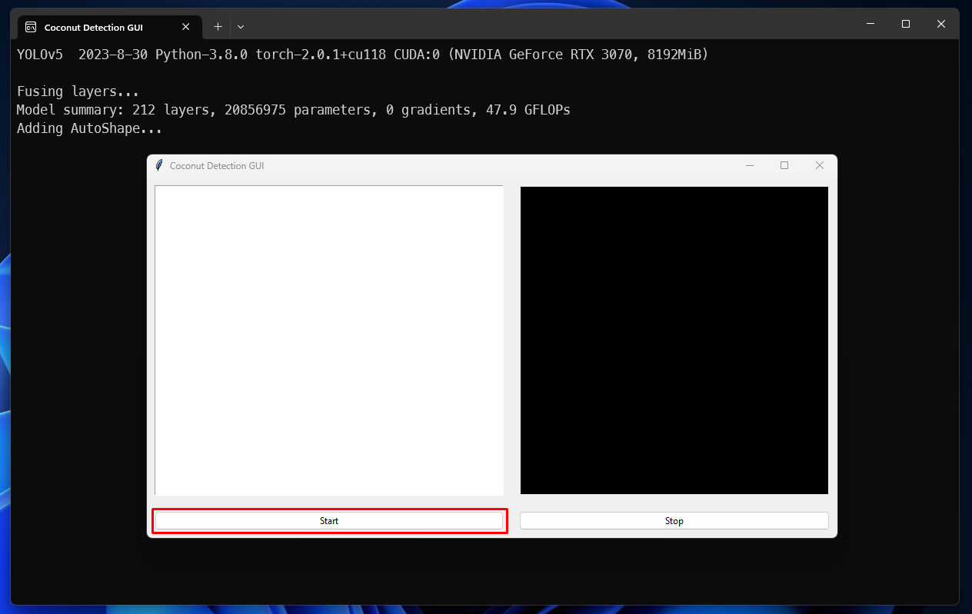

1. Setelah mengeklik tombol *start*, proses deteksi kelapa secara otomatis akan berjalan.

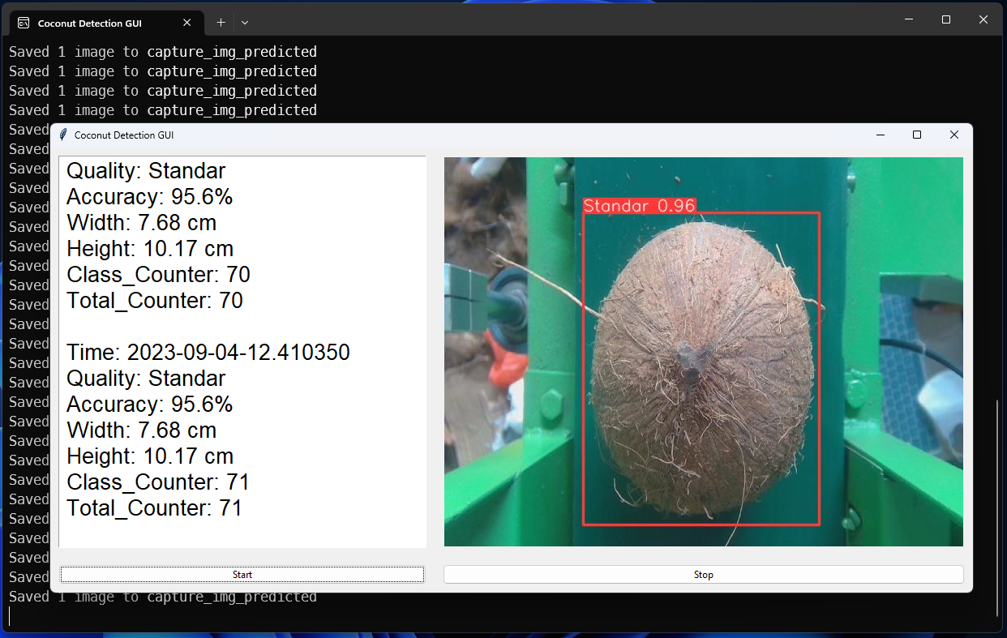

1. Klik tombol *stop* untuk menghentikan proses deteksi kelapa secara otomatis.

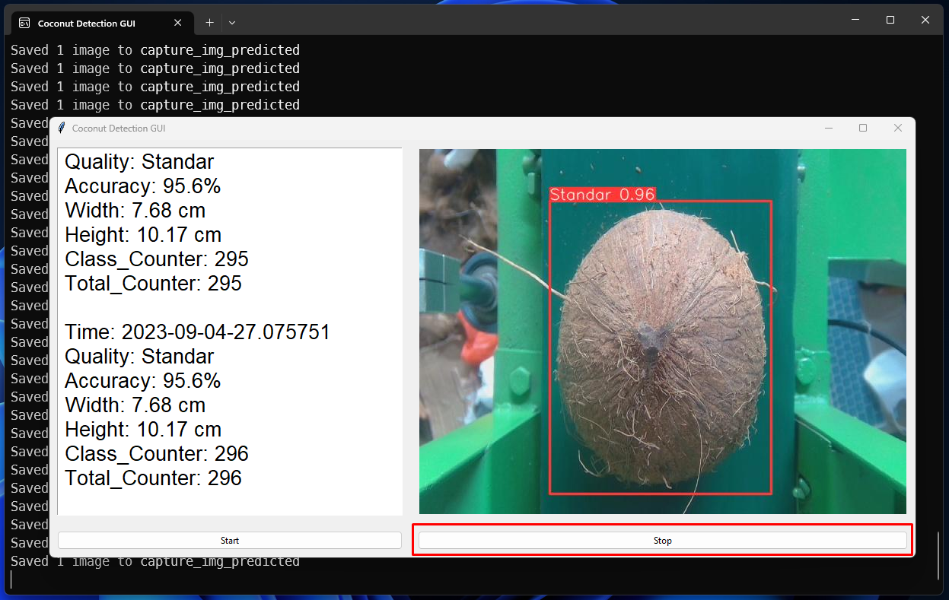

1. Setelah mengeklik tombol *stop*, proses deteksi kelapa secara otomatis akan berhenti.

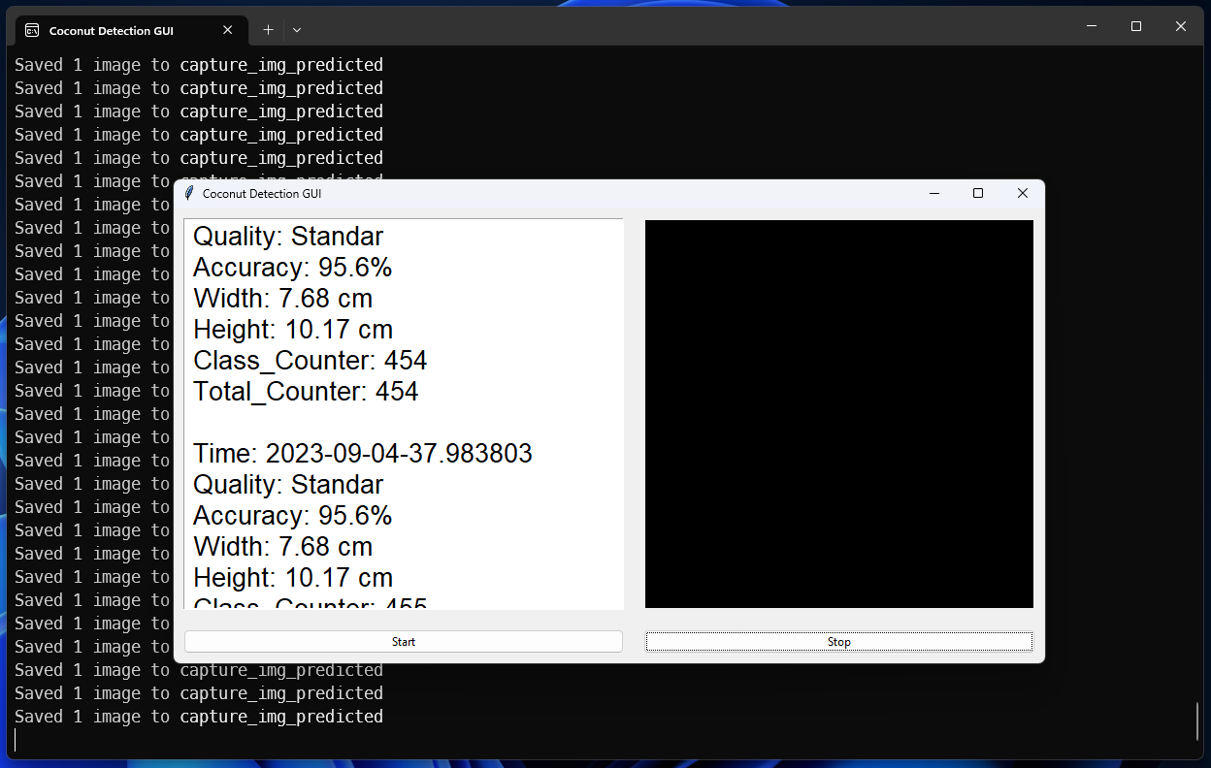

1. Selama program berjalan akan menghasilkan *log* dalam format .csv yang berisihasil deteksi yang dapat dilihat di folder “log/”. Program akan terus mengupdate *file log* yang sama selama program tidak ditutup. Jika ingin hasil deteksi disimpan pada *log* yang baru, silakan tutup dan mulai ulang program. Penamaan *file log* terdiri dari “log_coconut_tahun-bulan-tanggal-detik" sehingga *file log* tidak akan tertimpa.

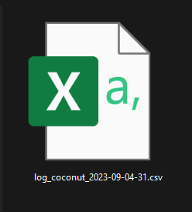

1. Jika ingin membuka *file log*, tolong klik tombol *stop* terlebih dahulu pada program untuk menghindari eror pada program. Berikut adalah isi dari *file log*. Terdapat kolom *Time, Quality, Accuracy, Width, Height, Class_Counter,* dan *Total_Counter*.

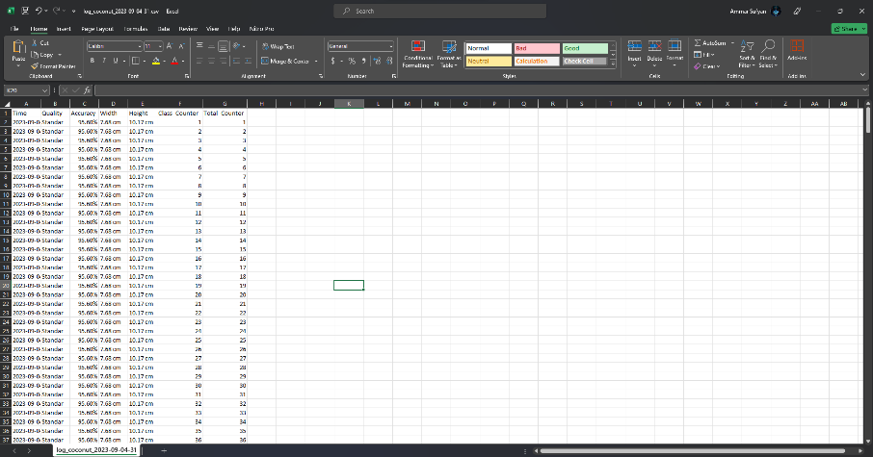

**Cara Menutup Program**

1. Tutup program dengan klik tanda silang pada pojok kanan atas GUI.

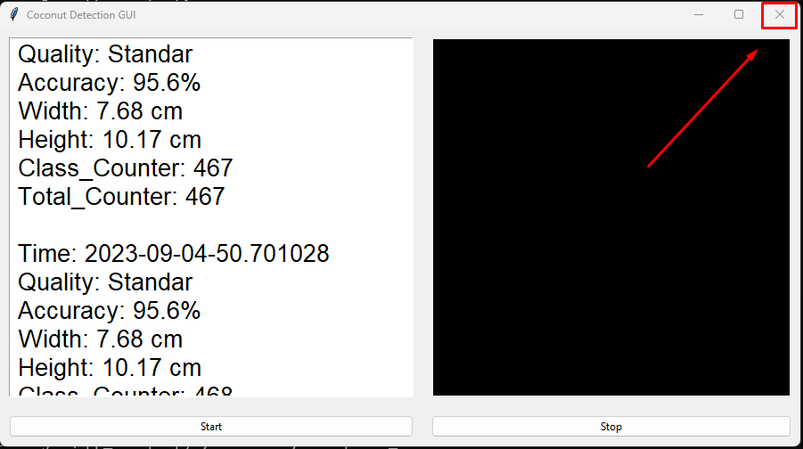

**Beberapa Masalah yang Muncul**

1. Jika terjadi *force close*, kemungkinan *library* yang diinstal belum terpenuhi (silakan lihat “requirements.txt” pada direktori program).
2. Jika terjadi eror ketika program ingin mengupdate *log*, silakan tutup terlebih dahulu log yang sedang dibuka dan klik tombol *stop* dan *start* kembali.

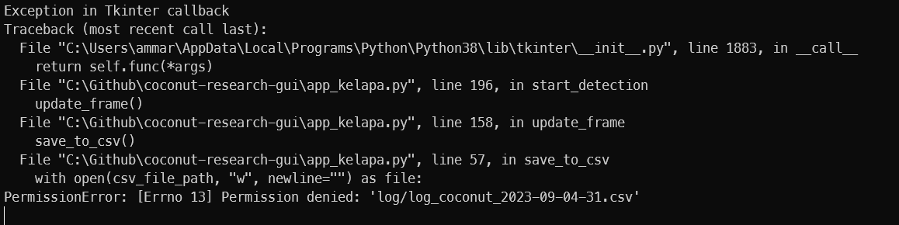

1. Jika terjadi eror pada kamera, silakan cabut dan colokkan kembali kamera, lalu tutup dan mulai ulang program.

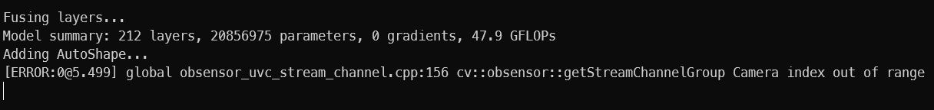

1. Jika terjadi *bug* pada tampilan, silakan tutup dan mulai ulang program.